Приклад плану моніторингу для виду діяльності

Виробництво цементного клінкеру

Цей приклад плану моніторингу (ПМ) з використанням типової форми стандартного ПМ підготовлено для допомоги операторам у виконанні вимог системи МЗВ в Україні для виду діяльності - Виробництво цементного клінкеру.
ЗАСТЕРЕЖЕННЯ:
ЗАУВАЖТЕ, ЩО НАВЕДЕНІ ОПИСИ ТА ПОКАЗНИКИ НЕ ВІДПОВІДАЮТЬ РЕАЛЬНИМ УМОВАМ БУДЬ-ЯКОГО КОНКРЕТНОГО ПІДПРИЄМСТВА, А НАЗВИ ТА ІМЕНА Є УМОВНИМИ (ВИКЛЮЧНО ДЛЯ ПРИКЛАДУ).
ПЛАН МОНІТОРИНГУ МАЄ БУТИ ЗАПОВНЕНИЙ З УРАХУВАННЯМ УМОВ ВАШОГО ПІДПРИЄМСТВА.

Для розробки ПМ оператор повинен застосувати останню затверджену Міндовкіллям версію типової форми стандартного плану моніторингу.
Надалі по тексту блакитним кольором виділено текст, що потребує особливої уваги оператора. Текст типової форми ПМ застосовує шрифт Times new roman, приклад інформації, яку повинен навести оператор наведено шрифтом Arial.
Додаткова інформація
Всі рекомендації, типові форми, приклади та інші документи, які розроблені на допомогу операторам відповідно до вимог Порядку здійснення моніторингу та звітності щодо викидів парникових газів, затвердженим постановою Кабінету Міністрів України від 23.09.2020 № 960 (далі – ПМЗ), можуть бути завантажені з Інтернет сторінки Національного центру обліку викидів парникових газів (https://nci.org.ua/).
Із запитаннями звертайтеся до довідкової служби НЦО за електронною адресою:
mrv@nci.org.ua

СТАНДАРТНИЙ ПЛАН МОНІТОРИНГУ
- Версія плану моніторингу

1. Перелік версій плану моніторингу
Номер версії ПМ | Дата версії ПМ | Статус | Розділи, до яких були внесені зміни  та короткий опис цих змін
1.0 | 12.10.2021 | Подано на затвердження до Міндовкілля | Новий план моніторингу на виконання вимог ПМЗ
1.0 | 11.12.2021 | Затверджено Міндовкілля
1.1 | 06.03.2022 | Подано до Міндовкілля | Неістотні зміни. ПМ оновлено відповідно до зауважень Міндовкілля для матеріальних потоків П01 і П02 та Розділу ІХ
2.0 | 10.12.2022 | Подано на затвердження до Міндовкілля | Істотні зміни. ПМ оновлено відповідно заміни засобів вимірювальної техніки «ЗВТ06 та ЗВТ07», розділ IV.7.2.
2.0 | 15.12.2022 | Затверджено Міндовкілля

- Дані про оператора та установку

Дані про оператора

Повне найменування / Прізвище, власне ім’я та по батькові (за наявності) | Національний центр обліку викидів парникових газів»
Код за ЄДРПОУ | 000000000
Вид економічної діяльності  (назва та код за КВЕД) | 23.51 Виробництво цементу  08.11 добування декоративного та будівельного каменю, вапняку, гіпсу, крейди та глинистого сланцю
Місцезнаходження / Місце проживання (вулиця, будинок) | площа Василя Липківського, 35
Населений пункт | м. Київ
Район | Печерський район
Область
Поштовий індекс | 0000
Телефон | 1111111111111
Факс | 11111111111111
Електронна адреса | info@ksa.gov.ua

2. Дані про установку
Назва установки | Національний центр обліку викидів парникових газів»
Номер державної реєстрації установки в Єдиному реєстрі | 000.111
Місце розташування (вулиця, будинок) | вул. Липківського 35
Населений пункт | м. Київ
Район | Святошинський район
Область
Географічні координати | Широта |  |  | Довгота
 | градуси | мінути | секунди | градуси | мінути | секунди
 | (00°) | (00') | (00”) | (00°) | (00') | (00”)

3 Контактні дані

3.1. Посадова особа, відповідальна за моніторинг
Посада | Головний інженер Національний центр обліку викидів парникових газів»
Прізвище, власне ім’я та по батькові (за наявності) | Прізвище ім’я, по-батькові
Телефон | (1111111111111)
Електронна адреса | info@ksa.gov.ua

3.2. Заступник посадової особи, відповідальної за моніторинг

Посада | Заступник головного інженера з експлуатаціі теплоджерел
Прізвище, власне ім’я та по батькові (за наявності) | Прізвище ім’я, по-батькові
Телефон | (11111111111111111)
Електронна адреса | info@ksa.gov.ua

- Опис установки

1. Характеристика видів діяльності установки

1.1. Характеристика установки та видів її діяльності
Національний центр обліку викидів парникових газів» - завод з виробництва цементу обладнаний трьома обертовими печами, що виробляють клінкер з використанням вологої/сухої технології, з проектною виробничою потужністю, мільйони тонн цементу на рік.
Викиди CO₂ від установки відбуваються від спалюванням викопного палива (природного газу, вугілля, торфу, технічного вуглецю та альтернативних видів палива, якщо використовуються в звітній період) та від технологічного процесу - виробництво цементного клінкеру (кальцинація карбонатів). Основними споживачами вугілля на заводі є обертові печі для виробництва цементного клінкеру. Крім того, частина вугілля у вигляді вугільного пилу використовується на газовому генераторі. Природний газ споживається головним чином на газовому генераторі для сушки вугілля на вугільному млині. Також природний газ використовується для запуску в роботу обертових печей та для опалення. Обертова піч № 3 обладнана для використання, крім вугілля та природного газу, інших видів палива (наприклад, торфу, технічного вуглецю і т. п.).
Нижче на рисунку наведено схему технологічного процесу з виробництва цементу.
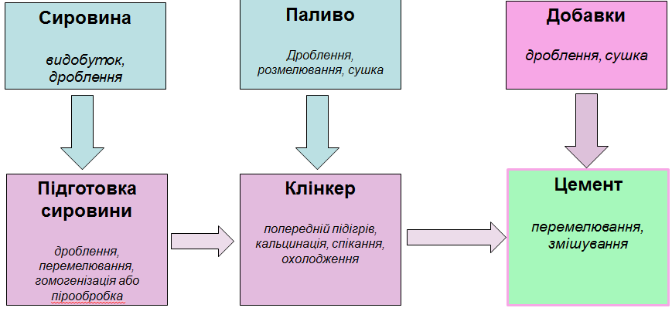
Споживачами вугілля на установці є:
- обертові печі для виробництва цементного клінкеру;
- газогенератор для сушки вугілля на вугільному млині.
Головними споживачами природного газу на установці є:
- газогенератор для сушки вугілля на вугільному млині;
- пальники для розпалу (старту роботи після зупинок) обертових печей для виготовлення клінкеру.
Споживачами торфу, технічного вуглецю та альтернативних видів палива на установці є:
- обертові печі для виробництва клінкеру.

1.2. Діаграма матеріальних потоків
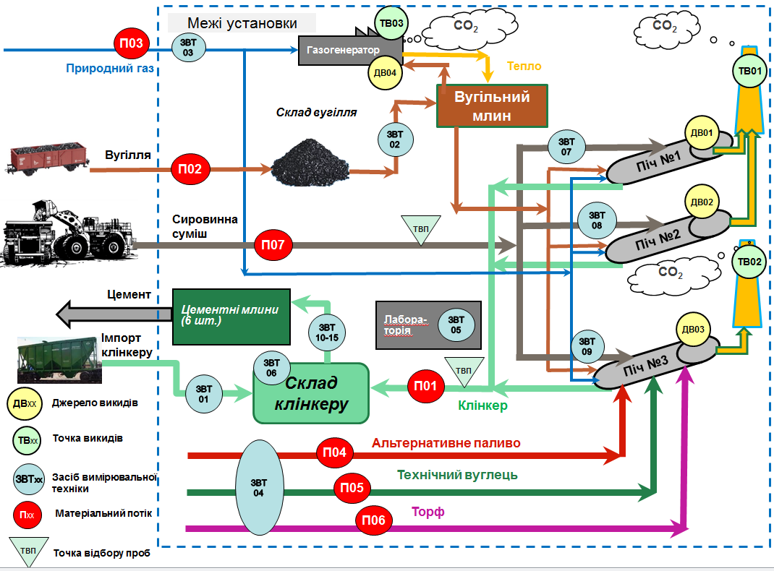
Рисунок 1. Діаграма матеріальних потоків

1.3. Види діяльності на установці
Ідентифікаційний номер виду діяльності | Вид діяльності | Загальна встановлена потужність виду діяльності | Одиниці виміру потужності | ПГ
ВД1 | Виробництво цементного клінкеру | 104 | т/добу | CO₂
ВД2 | Спалювання палива | 56 | МВт_{Тепл} | CO₂

1.4. Оцінка річних викидів парникових газів від установки
Усереднені показники викидів ПГ від установки | 916 494 | т CO₂екв
Категорія установки відповідно до пункту 17 ПМЗ | В

1.5. Установка з низькими викидами парникових газів або проста установка
Чи є установка з низькими викидами ПГ або простою установкою? | Ні

1.6. Обґрунтування оцінки річних викидів парникових газів
Оцінка викидів СО₂ зроблена з використанням даних про діяльність за 2021 рік (виробництво цементного клінкеру та спалювання палива).
Для розрахункових коефіцієнтів для виду діяльності спалювання палива (коефіцієнт викидів СО₂, НТЗ та коефіцієнт окислення) використані значення за замовчуванням типу ІІ (національний рівень). Прогнозний розрахунок викидів СО₂ проведено на основі методики (за винятком використання результатів аналізів щодо вмісту вуглецю у вугіллі) для спалювання палива та від виробництва цементного клінкеру, що запропонована у цьому ПМ для моніторингу на майбутні звітні періоди.

2. Викиди парникових газів на установці

2.1. Застосована методика моніторингу викидів парникових газів
Методика на основі розрахунків (пункти 24-25 ПМЗ) | Так
Методика на основі неперервних вимірювань викидів СО₂ (абзац другий пункту 43 ПМЗ) | Ні
Альтернативна методика (пункт 22 ПМЗ) | Ні
Методика на основі неперервних вимірювань викидів N₂O (абзац перший пункту 43 ПМЗ) | Ні

2.2. Список джерел викидів парникових газів
Ідентифікаційний номер джерела викидів ПГ | Назва джерела викидів ПГ | Ідентифікаційний номер виду діяльності, в якій задіяне джерело викидів ПГ
ДВ01 | Обертова піч №1 | ВД1, ВД2
ДВ02 | Обертова піч №2 | ВД1, ВД2
ДВ03 | Обертова піч №3 | ВД1, ВД2
ДВ04 | Газогенератор (вугільний млин) | ВД2

2.3. Список точок викидів парникових газів
Ідентифікаційний номер точки викидів ПГ | Опис точки викидів ПГ | Ідентифікаційний номер виду діяльності | Ідентифікаційний номер джерела викидів ПГ, що відноситься до точки викидів | ПГ
ТВ01 | Димова труба, обертова піч №1 - №2 | ВД1, ВД2 | ДВ01, ДВ02 | CO₂
ТВ02 | Димова труба, обертова піч №3 | ВД1, ВД2 | ДВ03 | CO₂
ТВ03 | Димова труба, газогенератор (вугільний млин) | ВД2 | ДВ04 | CO₂

2.4. Точки вимірювання, де встановлені системи неперервних вимірювань
Ідентифікаційний номер точки вимірювання | Опис точки вимірювання | Ідентифікаційний номер точки викидів ПГ | Оцінка викидів  (т СО₂екв/рік) | Категорія джерела викидів ПГ | ПГ
н/з

2.5. Матеріальні потоки на установці
Ідентифікаційний номер матеріального потоку | Назва  матеріального  потоку | Тип матеріального потоку | Ідентифікаційний номер виду діяльності | Ідентифікаційний номер джерела викидів ПГ | Ідентифікаційний номер точки викидів ПГ
П01 | Клінкер | цементний клінкер - вихід клінкеру (Метод Б) | ВД1 | ДВ01 – ДВ03 | ТВ01, ТВ02
П02 | Вугілля | Спалювання: тверді види палива | ВД2 | ДВ01 – ДВ04 | ТВ01, ТВ02
П03 | Природний газ | Спалювання: інші газоподібні та рідкі види палива | ВД2 | ДВ01 – ДВ04 | ТВ01 – ТВ03
П04 | Альтернативне паливо | Спалювання: тверді види палива | ВД2 | ДВ03 | ТВ02
П05 | Технічний вуглець | Спалювання: тверді види палива | ВД2 | ДВ03 | ТВ02
П06 | Торф | Спалювання: тверді види палива | ВД2 | ДВ03 | ТВ02
П07 | Сировинна суміш | цементний клінкер - органічний (некарбонатний) вуглець | ВД1 | ДВ01 – ДВ03 | ТВ01, ТВ02

2.6. Оцінка обсягу викидів парникових газів та визначення категорій матеріальних потоків
Ідентифікаційний номер матеріального потоку | Назва  матеріального потоку | Тип  матеріального потоку | Оцінка викидів,  (т СО₂екв/рік) | Можлива категорія матеріального потоку | Фактична категорія матеріального потоку
П01 | Клінкер | цементний клінкер - вихід клінкеру (Метод Б) | 487 586 | Значний | Значний
П02 | Вугілля | Спалювання: тверді види палива | 375 913 | Значний | Значний
П03 | Природний газ | Спалювання: інші газоподібні та рідкі види палива | 37 513 | Незначний | Незначний
П04 | Альтернативне паливо | Спалювання: тверді види палива | 162 | Мінімальний | Мінімальний
П05 | Технічний вуглець | Спалювання: тверді види палива | 3 554 | Мінімальний | Мінімальний
П06 | Торф | Спалювання: тверді види палива | 5 171 | Мінімальний | Мінімальний
П07 | Сировинна суміш | цементний клінкер - органічний (некарбонатний) вуглець | 6 595 | Мінімальний | Мінімальний

- Методика на основі розрахунків

1. Розрахунок викидів СО₂ на установці

11. Опис методики на основі розрахунків для моніторингу викидів CO₂ (якщо використовується)
Методика на основі розрахунку для визначення викидів СО₂ від виробництва цементного клінкеру - стандартна методика
Викиди СО₂ від виробництва цементного клінкеру на Національний центр обліку викидів парникових газів» розраховуються відповідно «Методики моніторингу M7 - виробництво цементного клінкеру» (джерело інформації ДІ02), Метод Б: Вихід клінкеру.
Загальні викиди СО₂ від виробництва цементного клінкеру відбуваються від:
- кальцинації карбонатів, пов’язаної з перетворенням сировини у клінкер;
- часткової або повної кальцинації карбонатів, пов’язаної з перетворенням сировини у пил обертової печі або пил байпасу;
- від некарбонатного (органічного) вуглецю в сировинній суміші, під час кальцинації карбонатів.
Оскільки для Національний центр обліку викидів парникових газів» КВ_{Пил} дорівнює 0 (мокрий спосіб виробництва клінкеру не призводить до декарбонізації пилу) формулу можна спростити до:
ВикCO_{2Клінкер} = ДД_{Клінкер} × КВ_{Клінкер}× КП_{Б} + ∑(ДД_{Сировина,і} × КВ_{Сировина,і} × КП_{некарбонат,і})
КВ_{Сировина,і} розраховується за формулою:
КВ_{Сировина,і} = Ч_{некарбонат,і} × 3,664

Де:
ВикCO_{2Клінкер} | викиди СО₂ від кальцинації карбонатів, пов’язаної з перетворенням сировини у клінкер [т СО₂]
ДД_{Клінкер} | дані про діяльність: обсяг виробництва клінкеру [т]
КВ_{Клінкер} | коефіцієнт викидів СО₂ для клінкеру [т CO₂/т клінкеру], без корекції на пил обертової печі
КП_{Б} | коефіцієнт перетворення для методу Б, який відображає частку CaO та MgO, що утворилася з некарбонатних сполук у сировині [значення між 0 та 1, безрозмірне]
ДД_{Сировина,і} | дані про діяльність: маса сировини виду і (кожного виду сировини, що подається до печі та містить некарбонатний вуглець) [т]
КВ_{Сировина,і} | коефіцієнт викидів СО₂ з некарбонатного вуглецю для сировини виду і [т CO₂/т сировини]
Ч_{некарбонат,і} | частка некарбонатного (органічного) вуглецю у сировині виду і [безрозмірний]
КП_{некарбонат,і} | коефіцієнт перетворення, який відображає перетворення некарбонатного вуглецю у сировині виду і на СО₂ [безрозмірний]
Детально методика оцінки викидів СО₂ від виробництва клінкеру наведена у додатковому документі "Процедура щодо організації моніторингу та звітності викидів ПГ на Національний центр обліку викидів парникових газів» (ДІ04 - Процедура щодо організації моніторингу та звітності викидів ПГ на Національний центр обліку викидів парникових газів».
Методика на основі розрахунку для визначення викидів СО₂ від спалювання викопного палива – стандартна методика
Викиди СО₂ від спалювання викопного палива розраховуються відповідно «Методики моніторингу M1 – спалювання палива» (джерело інформації ДІ02).
Дані про діяльність (ДД) - обсяг спалюваного палива вимірюється і фіксується на вході в установку.
Викиди СО₂ від спалювання палива розраховуються за нижче наведеною формулою:

ВикСО2_{i} = ДД_{i} × НТЗ_{i} × КВ_{i} × КO_{i}
Де:
ВикСО_{2i} | викиди СО₂ від спалювання палива виду i | [т СO₂]
ДД_{i} | дані про діяльність: обсяг спалювання палива виду i | [т або тис. м³]
НТЗ_{і} | нижча теплотворна здатність палива виду i | [ТДж/т або ТДж/тис. м³]
КВ_{i} | коефіцієнт викидів СО₂ для палива виду i | [т СO₂/ТДж]
КO_{i} | коефіцієнт окислення для палива виду i | [безрозмірний]

Обсяг спалювання вугілля за звітній період визначається щомісяця як постійно виміряний обсяг споживання.
Обсяг спалювання природного газу за звітній період визначається по показниках газового лічильника на основі постійного вимірювання.
КВ для вугілля та торфу визначається за результатами проведених лабораторних аналізів (вміст вуглецю в паливі).
КВ для природного газу та інших видів палива, що споживаються протягом звітного періоду, визначаються на національному рівні, а саме відповідно значень наведених у документах поставки палива від постачальника (за наявності) або данні надані Міндовкілля /Національний кадастр антропогенних викидів із джерел та абсорбції поглиначами ПГ в Україні (ДІ03).
НТЗ для вугілля та торфу визначається за результатами проведених лабораторних аналізів.
Вміст вуглецю та НТЗ для вугілля та торфу визначається для кожної партії поставки незалежною акредитованою лабораторією БУ НЦО на замовлення установки.
НТЗ для природного газу та інших видів палива, що споживаються протягом звітного періоду, визначаються на національному рівні, а саме відповідно значень наведених у документах поставки палива від постачальника (за наявності) або данні надані Міндовкілля/Національний кадастр антропогенних викидів із джерел та абсорбції поглиначами ПГ в Україні (ДІ03).
Відповідно пункту 41 ПМЗ для усіх видів палива використано значення КО, що дорівнює 1,0.

Викиди від спалювання технічного вуглецю
Обсяги спалювання технічного вуглецю визначення шляхом підсумування вимірювань окремо поставлених партій у відповідності до пункту 27 ПМЗ.
Вміст вуглецю та НТЗ для технічного вуглецю визначається для кожної партії поставки незалежною акредитованою лабораторією ___ на замовлення установки.

….
Викиди від спалювання альтернативного палива
Обсяги спалювання технічного вуглецю визначення шляхом підсумування вимірювань окремо поставлених партій у відповідності до пункту 27 ПМЗ.
Вміст вуглецю та НТЗ для альтернативного палива визначається для кожної партії поставки незалежною акредитованою лабораторією ___ на замовлення установки.
….

Викиди СО₂ від всіх матеріальних потоків складаються для визначення щорічних викидів СО₂ від установки.
Вся детальна інформація щодо матеріальних потоків (визначення даних про діяльність, визначення розрахункових коефіцієнтів) наведені в інших розділах цього ПМ.

1.2. Список засобів вимірювальної техніки для визначення даних про діяльність
Ідентифікаційний номер ЗВТ | Тип ЗВТ | Розташування та ідентифікаційний номер, що застосовує оператор | Діапазон вимірювань |  |  | Зазначена невизначеність (похибка) у паспорті ЗВТ  (+/-%) | Типовий діапазон вимірювань
 |  |  | Одиниця вимірювання | нижня межа | верхня межа |  | нижня межа | верхня межа
ЗВТ01 | Ваги залізничні | ГПС № 3434 | т | 8 | 100 | 0,1 | 20 | 70
ЗВТ02 | Apron Feeder | Вугільний млин  № 3454 | кг/год | 0 | 120 000 | 1,0 | 0 | 40 000
ЗВТ03 | ФЛОУТЕК | Г Р С  № 46566 | м³/год | 1 000 | 9 000 | 1,13 | 100 | 3 000
 |  |  |  | 100 | 641 | 3,0
ЗВТ04 | Автомобільні ваги | НРС № 3435 | т | 0.4 | 60 | 0,1 | 10 | 27
ЗВТ05 | Ваги середнього класу точності  Сушильна шафа  Мірний посуд | Лабораторія: визначення щільності | г/см3 |  |  | 12,5 | 105 | 115
 |  |  |  |  |  | 5
ЗВТ06 | Тахеометр електронний TS 06 plus  (для вимірювання змін у запасах клінкеру) | Склад клінкеру  № 456545 | т/місяць | - | - | 4 | 5 | 100 000
ЗВТ07 | Електромагнітний витратомір  MAG 3100 | Піч №1 | м³/год | 0 | 700 | 0,5 | 70 | 75
ЗВТ08 | Електромагнітний витратомір  MAG 3100 | Піч №2 | м³/год | 0 | 700 | 0,5 | 70 | 75
ЗВТ09 | Електромагнітний витратомір  MAG 3100 | Піч №3 | м³/год | 0 | 700 | 0,5 | 70 | 75
ЗВТ10 | Дозатор ваговий неперервної дії | Перед цементним млином №1 | т/год | 1,5 | 70,0 | 0,5 | 10 | 30
ЗВТ11 | Дозатор ваговий неперервної дії | Перед цементним млином №2 | т/год | 1,5 | 60,0 | 0,5 | 10 | 30
ЗВТ12 | Дозатор ваговий неперервної дії | Перед цементним млином №3 | т/год | 1,5 | 60,0 | 0,5 | 10 | 30

1.3. Назва та посилання на документ з розрахунками для оцінки невизначеності
Оцінка невизначеності наведена в файлі “Оцінка невизначеності Національний центр обліку викидів парникових газів». вер.01.pdf”.

1.4. Перелік джерел інформації
Ідентифікаційний номер джерела інформації | Опис джерела інформації
ДІ01 | Постанова КМУ «Про затвердження порядку здійснення моніторингу та звітності щодо викидів парникових газів»
ДІ02 | Методичні рекомендації з оцінки викидів ПГ за видами діяльності установок
ДІ03 | Національний кадастр викидів ПГ в Україні, поданий до Секретаріату РКЗК ООН
ДІ04 | Процедура щодо організації моніторингу та звітності викидів ПГ на Національний центр обліку викидів парникових газів».

1.5. Лабораторії і методи, які використовуються для визначення розрахункових коефіцієнтів на основі аналізів (якщо використовуються)
Ідентифі-каційний номер лабораторії | Назва лабораторії | Параметр | Метод аналізу  (посилання на метод і короткий опис) | Чи акредитована лабораторія відповідно до ДСТУ ISO/IEC 17025:2019? | Якщо лабораторія неакредитована, посилання на документ, що підтверджує відповідність лабораторії вимогам щодо управління якістю та технічної компетентності
Лаб01 | «БУ НЦО» | Вміст CaO, MgO, та Fe₂O₃ в клінкері | ДСТУ Б EN 196-2:2015 методи випробування цементу. Частина 2. Хімічне аналізування цементу | ні | Атестат про акредитацію
Лаб02 | «БУ НЦО» | НТЗ для вугілля | ISO 1928:2009 (Seyles calc.) | так
 |  | НТЗ для торфу | ISO 1928:2009 (Seyles calc.)
 |  | Вміст вуглецю /коефіцієнт викидів СО₂ для вугілля | ISO 29541:2010
 |  | Вміст вуглецю /коефіцієнт викидів СО₂ для торфу | ISO 29541:2010
Лаб03 | «БУ НЦО» | Вміст вуглецю в сировині | ISO 29540:2010 | ні | Атестат про акредитацію

1.6. Опис письмових процедур для лабораторних аналізів (якщо використовуються)
Назва процедури | Аналіз вмісту вуглецю та НТЗ для вугілля, торфу
Посилання на процедуру | Стандарт Лаб02. Технологічний процес виконання вхідного контролю за якістю палива
Посилання на схему/діаграму (якщо застосовується) | н/з
Відповідальна посадова особа або підрозділ | Завідувач лабораторії
Короткий опис процедури | Використовується автоматизований калориметр /АС-600/
Місцезнаходження відповідних записів та інформації | Тверда копія: Лаб01, полка 27/9, папка « МЗВ 01-Лаб.» (де 12.28.2022 р. - рік).  Електронно: «P:\МЗВ\ Лаб \ МЗВ_01-Лаб-«БУ НЦО».xls»
Назви інформаційних технологій (якщо застосовуються) | н/з
Перелік стандартів (якщо застосовуються) | ISO 1928:2009  EN 14918: 2009 з модифікаціями для використання також для не біомаси та рідкого палива.

1.7. Опис письмових процедур щодо плану відбору проб для аналізів (якщо використовуються)
Назва процедури | План відбору проб
Посилання на процедуру | Стандарт Лаб02.  ВідбірПроб_01
Посилання на схему/діаграму (якщо застосовується) | н/з
Відповідальна посадова особа або підрозділ | Завідувач лабораторії
Короткий опис процедури | Для торфу відбір проб для аналізу лише при поставці палива на підприємство
Місцезнаходження відповідних записів та інформації | Тверда копія: Лаб01, полка 27/9, папка « МЗВ 01-Проби.».  Електронно: «P:\МЗВ\ Лаб \ МЗВ_01-Проби 01. y.xls»
Назви інформаційних технологій (якщо застосовуються) | н/з (стандартне офісне програмне забезпечення)
Перелік стандартів (якщо застосовуються) | ДСТУ 4096, ISO 18283:2006

1.8. Опис письмових процедур, які використовуються для перегляду відповідності плану відбору проб (якщо використовуються)
Назва процедури | Перегляд відповідності плану відбору проб
Посилання на процедуру | ДІ04. Процедура щодо організації моніторингу та звітності викидів ПГ на Національний центр обліку викидів парникових газів».
Посилання на схему/діаграму (якщо застосовується) | н/з
Відповідальна посадова особа або підрозділ | Відповідальний з моніторингу, завідувач лабораторії
Короткий опис процедури | На щорічній основі або кожні 6 місяців відповідальний з моніторингу, заступник відповідального з моніторингу та керівник лабораторії (Лаб01) ініціюють перегляд поточного плану відбору проб, щоб переконатися, що план відповідає поточному законодавству з МЗВ та відповідно оновлюється
Місцезнаходження відповідних записів та інформації | Тверда копія: Лаб01, полка 27/8, папка « МЗВ 01- плану відбору проб.  Електронно: «P:\МЗВ\ Лаб \ МЗВ_01-Проби..y.xls»
Назви інформаційних технологій (якщо застосовуються) | н/з (стандартне офісне програмне забезпечення)
Перелік стандартів (якщо застосовуються) | н/з

1.9. Опис письмових процедур, які використовуються для оцінки запасів, пов’язаних із матеріальними потоками (якщо використовуються)
Назва процедури | Інвентаризація залишків клінкеру
Посилання на процедуру | ДІ04 - Процедура щодо організації моніторингу та звітності викидів ПГ на Національний центр обліку викидів парникових газів».
Посилання на схему/діаграму (якщо застосовується) | н/з
Відповідальна посадова особа або підрозділ | Відповідальна особа з відділу запасів
Короткий опис процедури | - відповідальний з моніторингу збирає дані від осіб, зазначених у схемі потоку даних «клінкер»;  - обсяг клінкеру розраховується із застосуванням відповідно методики (ДІ04)
Місцезнаходження відповідних записів та інформації | Тверда копія: відділ № 343 полка 2/1, папка « МЗВ 01-ЗмініЗапас-yyyy».  Електронно: «P:\МЗВ\ВТВ\ МЗВ_01-ЗміниЗапас-yу..xls»
Назви інформаційних технологій (якщо застосовуються) | н/з (стандартне офісне програмне забезпечення)
Перелік стандартів (якщо застосовуються) | Клінкер портландцементний (товарний). Технічні умови ТУ У Б В.2.7-00030937.12-98 зі змінами №1,2,3

1.10. Опис письмової процедури, яка застосовується для ведення обліку ЗВТ, що використовуються для визначення даних про діяльність

Назва процедури | Система метрологічного нагляду
Посилання на процедуру | Відповідно до Закону України про метрологію та метрологічну діяльність
Посилання на схему/діаграму (якщо застосовується) | н/з
Відповідальна посадова особа або підрозділ | Керівник служби метрології
Короткий опис процедури | Всі ЗВТ, що використовуються на установці, підлягають обов'язковому контролю.  Метрологічна служба відповідає за:  • виявлення потреби в ЗВТ;  • закупівлю ЗВТ;  • приймальний контроль, постановку на облік і наочну ідентифікацію ЗВТ;  • експлуатацію відповідно до встановлених вимог та за призначенням;  • контроль за функціонуванням;
Місцезнаходження відповідних записів та інформації | Тверда копія: Служба мерології, полка 1/2, папка « МЗВ 01-МетрлСл-yyyy» (де 12.23.2022 р. - рік).  Електронно: «P:\МЗВ\МетрСл\ МЗВ_01-ПРибор-y.xls»
Назви інформаційних технологій (якщо застосовуються) | н/з (стандартне офісне програмне забезпечення)
Перелік стандартів (якщо застосовуються) | н/з

- Матеріальні потоки

1. Рівні точності для даних про діяльність та розрахункових коефіцієнтів
Матеріальний потік | П01 | клінкер | значний

Тип матеріального потоку (відповідно до зазначеного у підпункті 2.5) | цементний клінкер - вихід клінкеру (Метод Б)
Застосована методика | Методика моніторингу М7 – виробництво цементного клінкеру
Параметр, до якого застосовується невизначеність | Обсяг виробництва клінкеру [т]

1.1. Метод визначення даних про діяльність
Метод визначення даних про діяльність | Розрахунок з урахуванням змін у запасах на складі

Вимірювальна система під контролем | Оператора
Оператор є власником вимірювальної системи? | Так
Чи використовуються рахунки для визначення обсягу палива або сировини? | н/з
Чи торговельний партнер–постачальник палива/сировини і оператор є незалежними? | н/з

1.2. Ідентифікаційні номери ЗВТ, що використовуються
ЗВТ01 | ЗВТ05 | ЗВТ06 | ЗВТ10 | ЗВТ11

Коментар щодо підходу, якщо використовується декілька ЗВТ
Для визначення маси споживання клінкеру застосовуються дозатори (ЗВТ10-ЗВТ__), встановлені на вході до цементних млинів. Для визначення об’єму залишків клінкеру на складі використовується ЗВТ06, а його щільність визначається за допомогою ЗВТ05. Для визначення маси імпортованого клінкеру застосовуються залізничні ваги ЗВТ01.

1.3. Рівень точності для даних про діяльність відповідно до вимог ПМЗ | 2 | невизначеність не повинна перевищувати ± 2,5%
1.4. Рівень точності для даних про діяльність, який застосовано | 2 | невизначеність не повинна перевищувати ± 2,5%
1.5. Досягнута невизначеність | ± 0.77% | “Оцінка невизначеності Національний центр обліку викидів парникових газів» вер.01.pdf”

1.6. Розрахункові коефіцієнти
Розрахункові коефіцієнти | Рівень точності, що вимагається | Рівень точності, що застосовано | Опис рівня точності, що застосовано
Нижча теплотворна здатність | н/з
Коефіцієнт викидів (або попередній коефіцієнт викидів) | 3 | 3 | Лабораторні аналізи
Коефіцієнт окислення | н/з
Коефіцієнт перетворення | 1 | 1 | Значення за замовчуванням Типу І
Вміст вуглецю | н/з
Частка біомаси (якщо застосовується) |  | н/з

1.7. Інформація щодо розрахункових коефіцієнтів
Розрахунковий коефіцієнт | Застосований рівень точності | Значення за замовчуванням | Одиниця виміру | Джерело інформації | Ідентифікаційний номер лабораторії | Посилання на план відбору проб | Періодичність відбору проб
Нижча теплотворна здатність | н/з
Коефіцієнт викидів (або попередній коефіцієнт викидів) | 3 |  | тС/т |  | Лаб01 | Файл 5 «ЗФ» | З кожної партії
Коефіцієнт окислення | н/з
Коефіцієнт перетворення | 1 | 1,0 | безрозмірний | ДІ01
Вміст вуглецю | н/з
Частка біомаси (якщо застосовується) | н/з

1.8. Коментарі та пояснення
Відповідно пункту 41 ПМЗ використано значення для коефіцієнта перетворення, що дорівнює 1,0.

1.9. Обґрунтування, якщо не застосовується належний рівень точності
н/з

Матеріальний потік | П02 | Вугілля | значний

Тип матеріального потоку (відповідно до зазначеного у підпункті 2.5) | Спалювання: тверді види палива
Застосована методика | Методика моніторингу М1 – спалювання палива
Параметр, до якого застосовується невизначеність | Обсяг споживання вугілля [т]

2.1. Метод визначення даних про діяльність
Метод визначення даних про діяльність | Безпосереднє вимірювання (перед або після процесу)

Вимірювальна система під контролем | Оператора
Оператор є власником вимірювальної системи? | Так
Чи використовуються рахунки для визначення обсягу палива або сировини? | н/з
Чи торговельний партнер–постачальник палива/сировини і оператор є незалежними? | н/з

2.2. Ідентифікаційні номери ЗВТ, що використовуються
ЗВТ02

Коментар щодо підходу, якщо використовується декілька ЗВТ

2.3. Рівень точності для даних про діяльність відповідно до вимог ПМЗ | 4 | невизначеність не повинна перевищувати ± 1,5%
2.4. Рівень точності для даних про діяльність, який застосовано | 4 | невизначеність не повинна перевищувати ± 1,5%
2.5. Досягнута невизначеність | ± 1.0% | законодавчо регульований ЗВТ

2.6. Розрахункові коефіцієнти
Розрахункові коефіцієнти | Рівень точності, що вимагається | Рівень точності, що застосовано | Опис рівня точності, що застосовано
Нижча теплотворна здатність | 3 | 3 | Лабораторні аналізи
Коефіцієнт викидів (або попередній коефіцієнт викидів) | 3 | 3 | Лабораторні аналізи
Коефіцієнт окислення | 1 | 1 | Значення за замовчуванням Типу І
Коефіцієнт перетворення | н/з
Вміст вуглецю | н/з
Частка біомаси (якщо застосовується) |  | н/з

2.7. Інформація щодо розрахункових коефіцієнтів
Розрахунковий коефіцієнт | Застосований рівень точності | Значення за замовчуванням | Одиниця виміру | Джерело інформації | Ідентифікаційний номер лабораторії | Посилання на план відбору проб | Періодичність відбору проб
Нижча теплотворна здатність | 3 |  | тС/т |  | Лаб02 | ВідбірПроб ЗФ»_01 | Кожна партія
Коефіцієнт викидів (або попередній коефіцієнт викидів) | 3 |  | тС/т |  | Лаб02 | ВідбірПроб_ЗФ01 | Кожна партія
Коефіцієнт окислення | 1 | 1,0 | безрозмірний | ДІ01
Коефіцієнт перетворення | н/з
Вміст вуглецю | н/з
Частка біомаси (якщо застосовується) | н/з

2.8. Коментарі та пояснення
Відповідно пункту 41 ПМЗ використано значення для коефіцієнта окислення, що дорівнює 1,0.

2.9. Обґрунтування, якщо не застосовується належний рівень точності
н/з

Матеріальний потік | П03 | Природний газ | незначний

Тип матеріального потоку (відповідно до зазначеного у підпункті 2.5) | Спалювання: інші газоподібні та рідкі види палива
Застосована методика | Методика моніторингу М1 – спалювання палива
Параметр, до якого застосовується невизначеність | Обсяг споживання природного газу [тис. м³]

3.1. Метод визначення даних про діяльність
Метод визначення даних про діяльність | Безпосереднє вимірювання (перед або після процесу)

Вимірювальна система під контролем | Оператора
Оператор є власником вимірювальної системи? | Так
Чи використовуються рахунки для визначення обсягу палива або сировини? | н/з
Чи торговельний партнер–постачальник палива/сировини і оператор є незалежними? | н/з

3.2. Ідентифікаційні номери ЗВТ, що використовуються
ЗВТ03

Коментар щодо підходу, якщо використовується декілька ЗВТ
н/з

3.3. Рівень точності для даних про діяльність відповідно до вимог ПМЗ | 4 | невизначеність не повинна перевищувати ± 1,5%
3.4. Рівень точності для даних про діяльність, який застосовано | 4 | невизначеність не повинна перевищувати ± 1,5%
3.5. Досягнута невизначеність | ± 1,13% | законодавчо регульований ЗВТ

3.6. Розрахункові коефіцієнти
Розрахункові коефіцієнти | Рівень точності, що вимагається | Рівень точності, що застосовано | Опис рівня точності, що застосовано
Нижча теплотворна здатність | 3 | 2а | Значення замовчуванням Типу ІІ
Коефіцієнт викидів (або попередній коефіцієнт викидів) | 3 | 2a | Значення замовчуванням Типу ІІ
Коефіцієнт окислення | 1 | 1 | Значення за замовчуванням Типу І
Коефіцієнт перетворення | н/з
Вміст вуглецю | н/з
Частка біомаси (якщо застосовується) | н/з

3.7. Інформація щодо розрахункових коефіцієнтів
Розрахунковий коефіцієнт | Застосований рівень точності | Значення за замовчуванням | Одиниця виміру | Джерело інформації | Ідентифікаційний номер лабораторії | Посилання на план відбору проб | Періодичність відбору проб
Нижча теплотворна здатність | 2а | 34,5 | ГДж/тис. м³ | ДІ03
Коефіцієнт викидів (або попередній коефіцієнт викидів) | 2а | 55,7 | т CO₂ / ТДж | ДІ03
Коефіцієнт окислення | 1 | 1,0 | безрозмірний | ДІ01
Коефіцієнт перетворення | н/з
Вміст вуглецю | н/з
Частка біомаси (якщо застосовується) | н/з

3.8. Коментарі та пояснення
Відповідно пункту 41 ПМЗ використано значення для коефіцієнта окислення, що дорівнює 1,0.

3.9. Обґрунтування, якщо не застосовується належний рівень точності
Відповідно пункту 26 ПМЗ: «Для визначення даних про діяльність та розрахункових коефіцієнтів незначного матеріального потоку оператор зобов’язаний застосовувати найвищий рівень точності, який є технічно здійсненним і не призведе до необґрунтованих витрат, за мінімального рівня точності 1» для природного газу (незначного матеріального потоку) застосовано для визначення КВ та НТЗ на один рівень нижче тому що залучення незалежної лабораторії для проведення щотижнево лабораторних аналізів призводить до необґрунтованих витрат.

Матеріальний потік | П04 | Альтернативне паливо | мінімальний

Тип матеріального потоку (відповідно до зазначеного у підпункті 2.5) | Спалювання: тверді види палива
Застосована методика | Методика моніторингу М1 – спалювання палива
Параметр, до якого застосовується невизначеність | Обсяг споживання альтернативного палива [т]

4.1. Метод визначення даних про діяльність
Метод визначення даних про діяльність | Безпосереднє вимірювання (перед або після процесу)

Вимірювальна система під контролем | Оператора
Оператор є власником вимірювальної системи? | Так
Чи використовуються рахунки для визначення обсягу палива або сировини? | н/з
Чи торговельний партнер–постачальник палива/сировини і оператор є незалежними? | н/з

4.2. Ідентифікаційні номери ЗВТ, що використовуються
ЗВТ04

Коментар щодо підходу, якщо використовується декілька ЗВТ
н/з

4.3. Рівень точності для даних про діяльність відповідно до вимог ПМЗ | 4 | невизначеність не повинна перевищувати ± 1,5%
4.4. Рівень точності для даних про діяльність, який застосовано | 4 | невизначеність не повинна перевищувати ± 1,5%
4.5. Досягнута невизначеність | ±0,1% | законодавчо регульований ЗВТ

4.6. Розрахункові коефіцієнти
Розрахункові коефіцієнти | Рівень точності, що вимагається | Рівень точності, що застосовано | Опис рівня точності, що застосовано
Нижча теплотворна здатність | 3 | 2а | Значення замовчуванням Типу ІІ
Коефіцієнт викидів (або попередній коефіцієнт викидів) | 3 | 2а | Значення замовчуванням Типу ІІ
Коефіцієнт окислення | 1 | 1 | Значення за замовчуванням Типу І
Коефіцієнт перетворення | н/з
Вміст вуглецю | н/з
Частка біомаси (якщо застосовується) |  | н/з

4.7. Інформація щодо розрахункових коефіцієнтів
Розрахунковий коефіцієнт | Застосований рівень точності | Значення за замовчуванням | Одиниця виміру | Джерело інформації | Ідентифікаційний номер лабораторії | Посилання на план відбору проб | Періодичність відбору проб
Нижча теплотворна здатність | 2а | 20,9 | ГДж/т | ДІ03
Коефіцієнт викидів (або попередній коефіцієнт викидів) | 2а | 77,37 | т CO₂ / ТДж | ДІ03
Коефіцієнт окислення | 1 | 1,0 | безрозмірний | ДІ01
Коефіцієнт перетворення | н/з
Вміст вуглецю | н/з
Частка біомаси (якщо застосовується) | н/з

4.8. Коментарі та пояснення
Відповідно пункту 41 ПМЗ використано значення для коефіцієнта окислення, що дорівнює 1,0.

4..9. Обґрунтування, якщо не застосовується належний рівень точності
Відповідно пункту 26 ПМЗ: «Для визначення даних про діяльність та розрахункових коефіцієнтів мінімального матеріального потоку оператор має право застосовувати консервативну оцінку замість застосування рівня точності, крім випадків, коли визначений рівень точності досягається в рамках звичайної виробничої діяльності оператора» для альтернативного палива (мінімального матеріального потоку) застосовано для визначення КВ та НТЗ рівень 2 (національний) тому що їх визначення відповідно рівня очності 3 (лабораторний аналіз) не є звичайної виробничою діяльністю оператора.

Матеріальний потік | П05 | Технічний вуглець | мінімальний

Тип матеріального потоку (відповідно до зазначеного у підпункті 2.5) | Спалювання: тверді види палива
Застосована методика | Методика моніторингу М1 – спалювання палива
Параметр, до якого застосовується невизначеність | Обсяг споживання технічного вуглецю [т]

5.1. Метод визначення даних про діяльність
Метод визначення даних про діяльність | Безпосереднє вимірювання (перед або після процесу)

Вимірювальна система під контролем | Оператора
Оператор є власником вимірювальної системи? | Так
Чи використовуються рахунки для визначення обсягу палива або сировини? | н/з
Чи торговельний партнер–постачальник палива/сировини і оператор є незалежними? | н/з

5.2. Ідентифікаційні номери ЗВТ, що використовуються
ЗВТ04

Коментар щодо підходу, якщо використовується декілька ЗВТ
н/з

5.3. Рівень точності для даних про діяльність відповідно до вимог ПМЗ | 4 | невизначеність не повинна перевищувати ± 1,5%
5.4. Рівень точності для даних про діяльність, який застосовано | 4 | невизначеність не повинна перевищувати ± 1,5%
5.5. Досягнута невизначеність | ±0,1% | законодавчо регульований ЗВТ

5.6. Розрахункові коефіцієнти
Розрахункові коефіцієнти | Рівень точності, що вимагається | Рівень точності, що застосовано | Опис рівня точності, що застосовано
Нижча теплотворна здатність | н/з
Коефіцієнт викидів (або попередній коефіцієнт викидів)
Коефіцієнт окислення | н/з
Коефіцієнт перетворення | н/з
Вміст вуглецю | 3 | 2а | Значення замовчуванням Типу ІІ
Частка біомаси (якщо застосовується) |  | н/з

5.7. Інформація щодо розрахункових коефіцієнтів
Розрахунковий коефіцієнт | Застосований рівень точності | Значення за замовчуванням | Одиниця виміру | Джерело інформації | Ідентифікаційний номер лабораторії | Посилання на план відбору проб | Періодичність відбору проб
Нижча теплотворна здатність | н/з
Коефіцієнт викидів (або попередній коефіцієнт викидів) | н/з
Коефіцієнт окислення | н/з
Коефіцієнт перетворення | н/з
Вміст вуглецю | 2а | 3,554 | тCO₂/т | ДІ01
Частка біомаси (якщо застосовується) | н/з

5.8. Коментарі та пояснення
н/з

5.9. Обґрунтування, якщо не застосовується належний рівень точності
Відповідно пункту 26 ПМЗ: «Для визначення даних про діяльність та розрахункових коефіцієнтів мінімального матеріального потоку оператор має право застосовувати консервативну оцінку замість застосування рівня точності, крім випадків, коли визначений рівень точності досягається в рамках звичайної виробничої діяльності оператора» для технічного вуглецю (мінімального матеріального потоку) застосовано для визначення КВ та НТЗ рівень 2 (національний) тому що їх визначення відповідно рівня очності 3 (лабораторний аналіз) не є звичайної виробничою діяльністю оператора.

Матеріальний потік | П06 | Торф | Мінімальний

Тип матеріального потоку (відповідно до зазначеного у підпункті 2.5) | Спалювання: тверді види палива
Застосована методика | Методика моніторингу М1 – спалювання палива
Параметр, до якого застосовується невизначеність | Обсяг споживання торфу [т]

6.1. Метод визначення даних про діяльність
Метод визначення даних про діяльність | Безпосереднє вимірювання (перед або після процесу)

Вимірювальна система під контролем | Оператора
Оператор є власником вимірювальної системи? | Так
Чи використовуються рахунки для визначення обсягу палива або сировини? | н/з
Чи торговельний партнер–постачальник палива/сировини і оператор є незалежними? | н/з

6.2. Ідентифікаційні номери ЗВТ, що використовуються
ЗВТ04

Коментар щодо підходу, якщо використовується декілька ЗВТ

6.3. Рівень точності для даних про діяльність відповідно до вимог ПМЗ | 4 | невизначеність не повинна перевищувати ± 1,5%
6.4. Рівень точності для даних про діяльність, який застосовано | 4 | невизначеність не повинна перевищувати ± 1,5%
6.5. Досягнута невизначеність | ±0,1% | законодавчо регульований ЗВТ

6.6. Розрахункові коефіцієнти
Розрахункові коефіцієнти | Рівень точності, що вимагається | Рівень точності, що застосовано | Опис рівня точності, що застосовано
Нижча теплотворна здатність | 3 | 3 | Лабораторні аналізи
Коефіцієнт викидів (або попередній коефіцієнт викидів) | 3 | 3 | Лабораторні аналізи
Коефіцієнт окислення | 1 | 1 | Значення за замовчуванням Типу І
Коефіцієнт перетворення | н/з
Вміст вуглецю | н/з
Частка біомаси (якщо застосовується) |  | н/з

6.7. Інформація щодо розрахункових коефіцієнтів
Розрахунковий коефіцієнт | Застосований рівень точності | Значення за замовчуванням | Одиниця виміру | Джерело інформації | Ідентифікаційний номер лабораторії | Посилання на план відбору проб | Періодичність відбору проб
Нижча теплотворна здатність | 3 |  | тС/т |  | Лаб02 | ВідбірПроб_ЗФ02 | Кожна партія
Коефіцієнт викидів (або попередній коефіцієнт викидів) | 3 |  | тС/т |  | Лаб02 | ВідбірПроб_ЗФ02 | Кожна партія
Коефіцієнт окислення | 1 | 1,0 | безрозмірний | ДІ01
Коефіцієнт перетворення | н/з
Вміст вуглецю | н/з
Частка біомаси (якщо застосовується) | н/з

6.8. Коментарі та пояснення
Відповідно пункту 41 ПМЗ використано значення для коефіцієнта окислення, що дорівнює 1,0.

6.9. Обґрунтування, якщо не застосовується належний рівень точності
н/з

Матеріальний потік | П07 | Сировинна суміш | мінімальний

Тип матеріального потоку (відповідно до зазначеного у підпункті 2.5) | цементний клінкер - органічний (некарбонатний) вуглець
Застосована методик | Методика моніторингу М7 – виробництво цементного клінкеру
Параметр, до якого застосовується невизначеність | Обсяг споживання сировинної суміші [т]

7.1. Метод визначення даних про діяльність
Метод визначення даних про діяльність | Безпосереднє вимірювання (перед або після процесу)

Вимірювальна система під контролем | Оператора
Оператор є власником вимірювальної системи? | Так
Чи використовуються рахунки для визначення обсягу палива або сировини? | н/з
Чи торговельний партнер–постачальник палива/сировини і оператор є незалежними? | н/з

7.2. Ідентифікаційні номери ЗВТ, що використовуються
ЗВТ05 | ЗВТ07 | ЗВТ08 | ЗВТ09

Коментар щодо підходу, якщо використовується декілька ЗВТ
Кількість сировинної суміші, яка вводиться у піч вимірюється на місці використовуючи електромагнітні витратоміри. Для кожної печі встановлено свій витратомір (ЗВТ07-ЗВТ09). Щільність сировинної суміші вимірюється за допомогою ЗВТ05.

7.3. Рівень точності для даних про діяльність відповідно до вимог ПМЗ | 2 | невизначеність не повинна перевищувати ± 7,5%
7.4. Рівень точності для даних про діяльність, який застосовано | 2 | невизначеність не повинна перевищувати ± 7,5%
7.5. Досягнута невизначеність | 5,02% | “Оцінка невизначеності Національний центр обліку викидів парникових газів вер.01.pdf”

7.6. Розрахункові коефіцієнти
Розрахункові коефіцієнти | Рівень точності, що вимагається | Рівень точності, що застосовано | Опис рівня точності, що застосовано
Нижча теплотворна здатність | н/з
Коефіцієнт викидів (або попередній коефіцієнт викидів) | 2 | 1 | Значення за замовчуванням Типу І
Коефіцієнт окислення | н/з
Коефіцієнт перетворення | 2 | 1 | Значення за замовчуванням Типу І
Вміст вуглецю | н/з
Частка біомаси (якщо застосовується) |  | н/з

7.7. Інформація щодо розрахункових коефіцієнтів
Розрахунковий коефіцієнт | Застосований рівень точності | Значення за замовчуванням | Одиниця виміру | Джерело інформації | Ідентифікаційний номер лабораторії | Посилання на план відбору проб | Періодичність відбору проб
Нижча теплотворна здатність | н/з
Коефіцієнт викидів (або попередній коефіцієнт викидів) | 1 | 0,002 | тСО2/т | ДІ04
Коефіцієнт окислення | н/з
Коефіцієнт перетворення | 1 | 0,962 | безрозмірний | ДІ04
Вміст вуглецю | н/з
Частка біомаси (якщо застосовується) | н/з

7.8. Коментарі та пояснення
Методика визначення коефіцієнта перетворення наведена у додатку до ДІ04

7.9. Обґрунтування, якщо не застосовується належний рівень точності
Відповідно пункту 26 ПМЗ: Для визначення даних про діяльність та розрахункових коефіцієнтів мінімального матеріального потоку оператор має право застосовувати консервативну оцінку замість застосування рівня точності, крім випадків, коли визначений рівень точності досягається в рамках звичайної виробничої діяльності оператора.
Для мінімального матеріального потоку «сировинна суміш» для Ч_{некарбонат} застосовано рівень 1 (значення за замовчуванням) та яке дорівнює 0,002.

- Методики на основі неперервних вимірювань

1. Вимірювання викидів CO₂ та N₂O

1.1. Опис методики на основі неперервних вимірювань
н/з

1.2. Технологічна схема

1.3. Характеристика та розташування ЗВТ, встановлених у точках вимірювання
Ідентифі-каційний  номер ЗВТ | Тип ЗВТ | Розташування та ідентифікаційний номер, що застосовує оператор | Діапазон вимірювань |  |  | Невизначеність (похибка), зазначена у документі ЗВТ  (±%) | Типовий діапазон вимірювань |  | Періодичність вимірювання
 |  |  | Одиниця вимірювання | нижня межа | верхня межа |  | нижня межа | верхня межа

1.4. Оцінка невизначеності та посилання на документ з розрахунками

1.5. Лабораторії та методи, які використовуються при застосуванні методики на основі неперервних вимірювань
Ідентифі-каційний номер лабораторії | Назва лабораторії | Параметр | Метод аналізу  включаючи ідентифікаційний номер процедури та короткий опис методу | Чи акредитована лабораторія для цього аналізу відповідно до ДСТУ ISO/IEC 17025:2019 | Якщо лабораторія неакредитована, посилання на документ, що підтверджує відповідність лабораторії вимогам щодо управління якістю та технічної компетентності
Лаб01

2. Інформація щодо точок вимірювання
Точка вимірювання | ТВим01 | [назва] | [ПГ]

2.1. | Тип операції

2.2. Ідентифікаційні номери засобів вимірювальної техніки, що використовуються

Коментар щодо підходу, якщо використовується декілька ЗВТ

2.3 | Рівень точності, що вимагається:
2.4. | Рівень точності, який застосовано:
2.5. | Досягнута невизначеність:

2.6. Застосовані стандарти та будь-які відхилення від цих стандартів

2.7. Посилання на процедури
Формула(и) розрахунку, що застосовує(ю)ться для агрегування даних і визначення річних викидів ПГ
Метод, за яким визначається можливість розрахунку погодинних середніх значень кожного з параметрів або середніх значень за коротший референтний період (за наявності 80% окремих результатів вимірювань, як зазначено у абзаці першому пункту 48 ПМЗ), а також метод заміщення відсутніх даних відповідно до вимог, передбачених у пункті 48 ПМЗ
Розрахунок обсягу відхідного газового потоку (якщо застосовується)
Визначення обсягу СО₂, що походить з біомаси та вираховується з виміряних викидів CO₂, якщо це доречно
Підтвердження обсягів викидів ПГ, визначених з використанням методики на основі неперервних вимірювань, за допомогою розрахунків відповідно до пункту 49 ПМЗ, якщо це доречно

2.8. Коментарі та пояснення

2.9. Обґрунтування, якщо не застосовується належний рівень точності

3. Управління та процедури для методики на основі неперервних вимірювань

3.1. Опис письмових процедур щодо методу і розрахункових формул для агрегування даних і визначення річних викидів ПГ у CO₂екв. при застосуванні методики на основі неперервних вимірювань
Назва процедури
Посилання на процедуру
Посилання на схему/діаграму (якщо застосовується)
Відповідальна посадова особа або підрозділ
Короткий опис процедури
Місцезнаходження відповідних записів та інформації
Назви інформаційних технологій (якщо застосовуються)
Перелік стандартів (у відповідних випадках)

3.2. Опис письмових процедур щодо методу визначення можливості розрахунку погодинних середніх значень кожного з параметрів (або середніх значень за коротший референтний період), а також методи заміщення відсутніх даних
Назва процедури
Посилання на процедуру
Посилання на схему/діаграму (якщо застосовується)
Відповідальна посадова особа або підрозділ
Короткий опис процедури
Місцезнаходження відповідних записів та інформації
Назви інформаційних технологій (якщо застосовуються)
Перелік стандартів (у відповідних випадках)

3.3. Опис письмових процедур щодо розрахунку обсягу відхідного газового потоку (якщо обсяг відхідного газового потоку визначається шляхом розрахунків відповідно до підпункту 1 абзацу шостого пункту 46 ПМЗ)
Назва процедури
Посилання на процедуру
Посилання на схему/діаграму (якщо застосовується)
Відповідальна посадова особа або підрозділ
Короткий опис процедури
Місцезнаходження відповідних записів та інформації
Назви інформаційних технологій (якщо застосовуються)
Перелік стандартів (у відповідних випадках)

3.4. Опис письмових процедур визначення обсягу СО₂, що походить від біомаси, та його віднімання від виміряного обсягу викидів CO₂ відповідно до абзацу п’ятого пункту 46 ПМЗ
Назва процедури
Посилання на процедуру
Посилання на схему/діаграму (якщо застосовується)
Відповідальна посадова особа або підрозділ
Короткий опис процедури
Місцезнаходження відповідних записів та інформації
Назви інформаційних технологій (якщо застосовуються)
Перелік стандартів (у відповідних випадках)

3.5. Опис письмових процедур для проведення підтверджуючих розрахунків відповідно до пункту 49 ПМЗ
Назва процедури
Посилання на процедуру
Посилання на схему/діаграму (якщо застосовується)
Відповідальна посадова особа або підрозділ
Короткий опис процедури
Місцезнаходження відповідних записів та інформації
Назви інформаційних технологій (якщо застосовуються)
Перелік стандартів (у відповідних випадках)

- Альтернативна методика

1. Опис альтернативної методики

1.1. Опис методики моніторингу, яка застосовується до окремих матеріальних потоків або джерел викидів ПГ
н/з

1.2. Обґрунтування застосування альтернативної методики до окремих матеріальних потоків або джерел викидів ПГ

1.3. Опис письмових процедур, які використовуються для проведення щорічної оцінки невизначеності відповідно до вимог, передбачених у пункті 22 ПМЗ
Назва процедури
Посилання на процедуру
Посилання на схему (якщо можливо)
Відповідальна посадова особа або підрозділ
Короткий опис процедури
Місцезнаходження відповідних записів та інформації
Назви інформаційних технологій (якщо застосовуються)
Список стандартів (якщо застосовуються)

- Викиди N₂O

1. Управління та процедури для моніторингу викидів N₂O

1.1. Опис письмових процедур щодо методу і параметрів, які застосовуються для визначення обсягу матеріалів, що використовуються в процесі виробництва, а також максимального обсягу матеріалу, що використовується при повній потужності
Назва процедури | н/з
Посилання на процедуру
Посилання на схему (якщо можливо)
Відповідальна посадова особа або підрозділ
Короткий опис процедури
Місцезнаходження відповідних записів та інформації
Назви інформаційних технологій (якщо застосовуються)
Список стандартів (якщо застосовуються)

1.2. Опис письмових процедур щодо методу і параметрів, які використовуються для визначення погодинного обсягу виробленого продукту (азотної кислоти при 100% концентрації)
Назва процедури
Посилання на процедуру
Посилання на схему (якщо можливо)
Відповідальна посадова особа або підрозділ
Короткий опис процедури
Місцезнаходження відповідних записів та інформації
Назви інформаційних технологій (якщо застосовуються)
Список стандартів (якщо застосовуються)

1.3. Опис письмових процедур щодо методу та параметрів, які застосовуються для визначення концентрації N₂O у відхідних газових потоках від кожного джерела викидів ПГ, робочого діапазону обладнання та його невизначеності, а також методи визначення концентрації у випадках виходу значень за межі робочого діапазону та ситуації, за яких це може відбуватися
Назва процедури
Посилання на процедуру
Посилання на схему (якщо можливо)
Відповідальна посадова особа або підрозділ
Короткий опис процедури
Місцезнаходження відповідних записів та інформації
Назви інформаційних технологій (якщо застосовуються)
Список стандартів (якщо застосовуються)

1.4. Опис письмових процедур щодо методу, який застосовується для визначення періодичних неконтрольованих викидів N₂O з джерел викидів при виробництві азотної кислоти
Назва процедури
Посилання на процедуру
Посилання на схему (якщо можливо)
Відповідальна посадова особа або підрозділ
Короткий опис процедури
Місцезнаходження відповідних записів та інформації
Назви інформаційних технологій (якщо застосовуються)
Список стандартів (якщо застосовуються)

1.5. Опис письмових процедур, які визначають, яким чином або якою мірою установка працює зі змінними навантаженнями, а також яким чином здійснюється оперативне управління
Назва процедури
Посилання на процедуру
Посилання на схему (якщо можливо)
Відповідальна посадова особа або підрозділ
Короткий опис процедури
Місцезнаходження відповідних записів та інформації
Назви інформаційних технологій (якщо застосовуються)
Список стандартів (якщо застосовуються)

1.6. Інформація про технологічні умови, які відрізняються від умов під час звичайного режиму роботи

- Управління та контроль

1. Управління

1.1. Обов'язки з моніторингу та звітності про викиди ПГ від установки відповідно до вимог, передбачених у пункті 61 ПМЗ
Посада | Обов'язки
Начальник ВТВ/ВЕ Відповідальний за здійснення моніторингу | Загальне керівництво процесом моніторингу і звітності, контактна особа для Міндовкілля, управління персоналом, який проводить моніторинг, та його компетентністю, координація підрозділами установки, що залучені до моніторингу.
Провідний фахівець ВТВ/ВЕ  Заступник відповідального за здійснення моніторингу | Виконання функцій відповідальної особи із здійснення моніторингу в періоди його/її відсутності. Обробка даних моніторингу та здійснення заходів з контролю.
Керівник Лабораторії | Відповідальний за відбір проб та проведення лабораторних аналізів.
Головний метролог | Контроль та технічне обслуговування ЗВТ, що використовуються в процесі моніторингу.
Спеціаліст відділу закупівель | Підготовка даних про надходження та зберігання палива, сировини.
Начальник підрозділу IT | Доступність, надійність та безпека системи інформаційних технологій.

1.2. Опис письмової процедури розмежування обов’язків з обробки даних та здійснення заходів з контролю, а також управління необхідними компетенціями відповідно до вимог, передбачених у підпункті 3 абзацу першого пункту 58 ПМЗ
Назва процедури | Процедура розмежування обов'язків обов’язків з обробки даних та здійснення заходів з контролю
Посилання на процедуру | ДІ04. Процедура щодо організації моніторингу та звітності викидів ПГ на Національний центр обліку викидів парникових газів»
Посилання на схему (якщо можливо) | н/з
Відповідальна посадова особа або підрозділ | Відповідальний за моніторинг - Начальник ВТВ/ВЕ
Короткий опис процедури | Збір інформації, необхідної для розрахунків викидів ПГ в результаті діяльності установки, відбувається згідно зі стандартними процедурами для установки, оскільки план моніторингу не передбачає збір додаткової інформації, крім даних, які збираються в поточній практиці роботи установки, відповідно до існуючих нормативних документів.  Згідно з планом моніторингу ВТВ/ВЕ несе відповідальність за:  - організацію і проведення моніторингу викидів ПГ на установці;  - збір, реєстрацію, узагальнення, аналіз, документування і зберігання даних моніторингу, включаючи припущення, посилання, дані про діяльність, розрахункові коефіцієнти та іншу необхідну інформацію на прозорій основі, що дозволить повторити розрахунок викидів верифікатором і Міндовкілля;  - врахування рекомендацій, що містяться в верифікаційних звітах, а також письмових зауваженнях від Міндовкілля, спрямованих оператору;  - підвищення кваліфікації персоналу, відповідального за моніторинг;  Згідно з планом моніторингу ВТВ/ВЕ несе відповідальність за:  - контроль і звітність про викиди ПГ;  - забезпечення відсутності систематичних і свідомо неточних даних у визначенні викидів ПГ;  - визначення і усунення будь-яких помилок/неточностей в даних.  План навчання персоналу, затверджений головним інженером, включає:  - навчання персоналу, залученого до здійснення моніторингу, і його перепідготовка ;  - створення необхідної матеріальної бази (технічна література, навчальні матеріали тощо).
Місцезнаходження відповідних записів та інформації | ВТВ/ВЕ
Назви інформаційних технологій (якщо застосовуються) | н/з (стандартне офісне програмне забезпечення)
Список стандартів (якщо застосовуються) | н/з

1.3. Опис письмової процедури регулярної оцінки прийнятності плану моніторингу, що охоплює, зокрема, будь-які потенційні заходи з удосконалення методики моніторингу, відповідно до вимог, передбачених у пункті 13 ПМЗ
Назва процедури | Регулярна оцінка прийнятності плану моніторингу
Посилання на процедуру | ДІ04. Процедура щодо організації моніторингу та звітності викидів ПГ на Національний центр обліку викидів парникових газів»
Посилання на схему (якщо можливо) | н/з
Відповідальна посадова особа або підрозділ | Відповідальний за моніторинг - начальник ВТВ/ВЕ
Короткий опис процедури | Внесення необхідних змін до плану моніторингу в будь-якій з наступних ситуацій:  - викиди ПГ відбуваються за рахунок нових видів діяльності або використання нових видів палива або матеріалів, які не включені до ПМ;  - зміни пов'язані з використанням нових типів ЗВТ, методів відбору проб та аналізів, або з інших причин, що призводять до підвищення точності визначення викидів ПГ;  - дані, отримані згідно з раніше застосованої методики моніторингу, невірні;  - зміна ПМ підвищує точність звітних даних;  - ПМ не відповідає вимогам ПМЗ, звітності і верифікації викидів ПГ та Міндовкілля вимагає від оператора внести зміни до нього;  - у верифікаційному звіті наведені пропозиції щодо вдосконалення ПМ;  Ведення обліку всіх змін до ПМ. Для кожної зміни повинно бути вказано наступне:  - прозорий опис зміни;  - обґрунтування внесених змін;  - дата повідомлення Міндовкілля про внесення змін;  - дата підтвердження Міндовкілля щодо отримання повідомлення і дата затвердження змін до ПМ;  - дата початку застосування зміненого ПМ.
Місцезнаходження відповідних записів та інформації | ВТВ/ВЕ
Назви інформаційних технологій (якщо застосовуються) | н/з (стандартне офісне програмне забезпечення)
Список стандартів (якщо застосовуються) | н/з

2. Обробка даних

2.1. Опис письмових процедур, які застосовуються для обробки даних відповідно до вимог, передбачених у пункті 56 ПМЗ
Назва процедури | Процедура обробки даних
Посилання на процедуру | ДІ04. Процедура щодо організації моніторингу та звітності викидів ПГ на Національний центр обліку викидів парникових газів»
Посилання на схему (обов’язково) | Рисунки 2-8. Схеми потоків даних
Відповідальна посадова особа або підрозділ | Відповідальний за моніторинг - Начальник ВТВ/ВЕ
Короткий опис процедури | • Перевірка наявності необхідних даних та їх повноти.  • Виконання розрахунку викидів ПГ за звітній період.  • Зберігання результатів для завершення розробки звіту оператора та його верифікації.
Місцезнаходження відповідних записів та інформації | ВТВ/ВЕ
Назви інформаційних технологій (якщо застосовуються) | н/з
Список стандартів (якщо застосовуються) | н/з
Перелік джерел первинних даних | - показники ЗВТ - річний обсяг виробництва клінкеру, експорт, імпорт, зміна у запасах клінкеру;  - показники ЗВТ - річний обсяг споживання по видах палива;  - Лаб01 - вміст CaO, MgO, та Fe₂O₃ в клінкері.  - незалежні лабораторії - результати лабораторних аналізів щодо вмісту вуглецю та НТЗ по видах палива;  - ДІ01 або надані Міндовкілля - розрахункові коефіцієнти за замовчуванням, відповідно визначеного рівня точності.
Опис відповідних етапів обробки даних для кожного конкретного виду діяльності | Відповідальний за моніторинг:  - визначає джерела первинних даних;  - описує:  - кожний етап обробки даних від первинних даних до результатів річних викидів ПГ, який відображає послідовність та взаємодію процедур обробки даних;  - необхідні операційні кроки для кожної окремої процедури обробки даних, у тому числі формули та перелік даних, застосованих для визначення викидів ПГ;  - відповідні електронні системи обробки та зберігання даних;  - спосіб, у який здійснюється запис процедур обробки даних.  - перевіряє наявність необхідних даних та їх повноту.  Заступник відповідального за моніторинг:  - вводить відповідні вхідні дані до моделі для розрахунку викидів ПГ за звітній період.  - розробляє звіт оператора.  Відповідальний за моніторинг перевіряє звіт оператора та надає пакет документів з моніторингу на верифікацію.  Відповідальний за моніторинг після верифікації подає до Міндовкілля пакет звітних документів з моніторингу для затвердження.

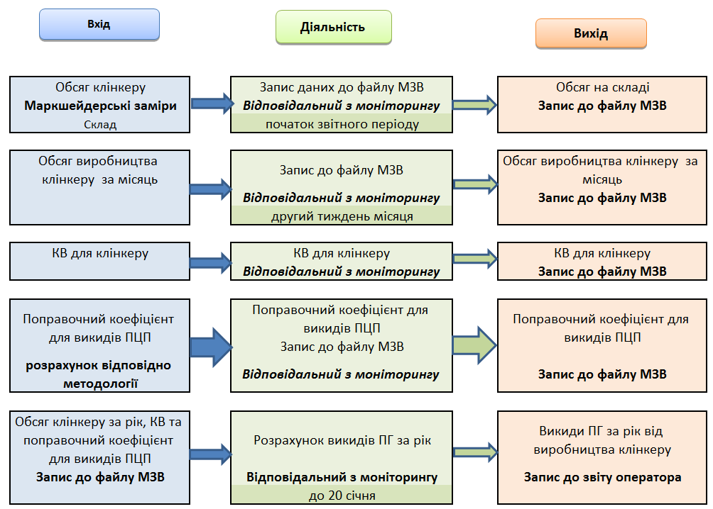
Рисунок 2. Схема обробки даних, матеріальний потік П01 – «Клінкер»

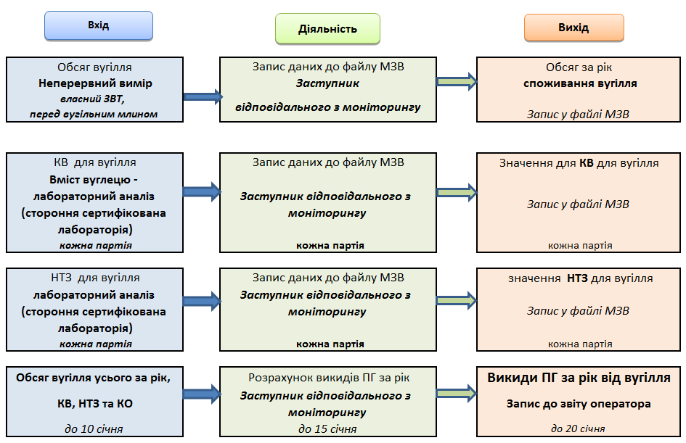
Рисунок 3. Схема обробки даних, матеріальний потік П02 – Вугілля
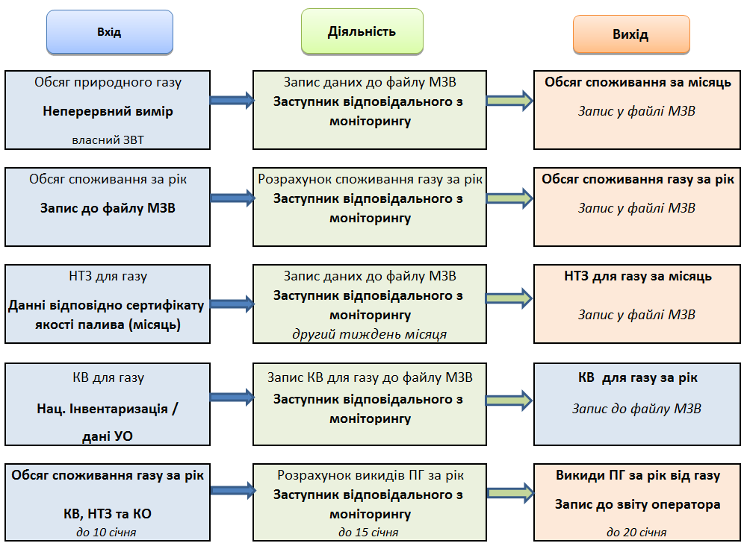
Рисунок 4. Схема обробки даних, матеріальний потік П03 – Природний газ

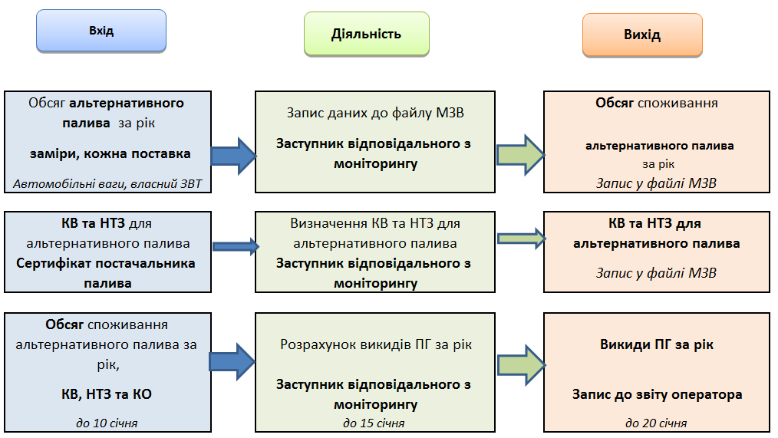
Рисунок 5. Схема обробки даних, матеріальний потік П04 – Альтернативне паливо

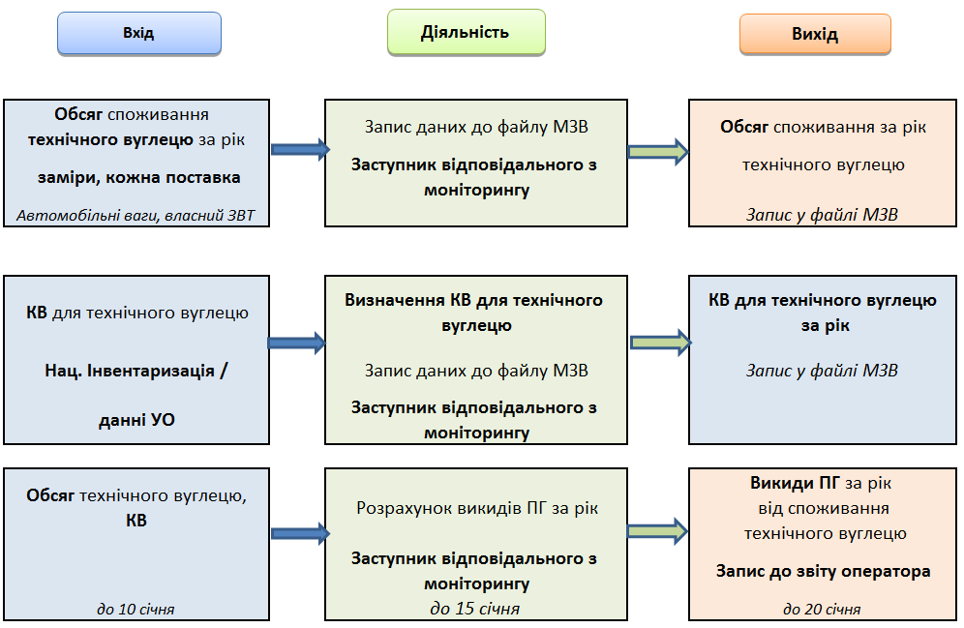
Рисунок 6. Схема обробки даних, матеріальний потік П05 - Технічний вуглець

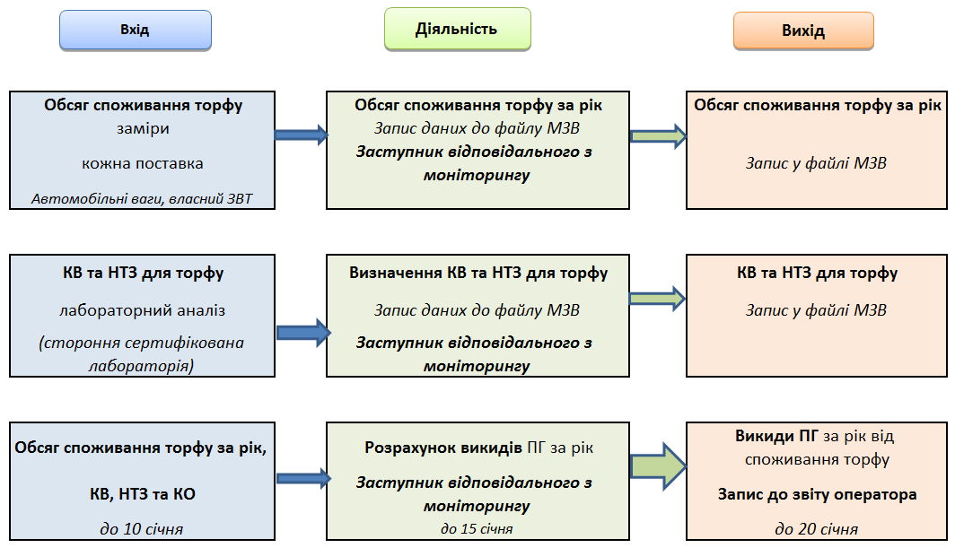
Рисунок 7. Схема обробки даних, матеріальний потік П06 - Торф

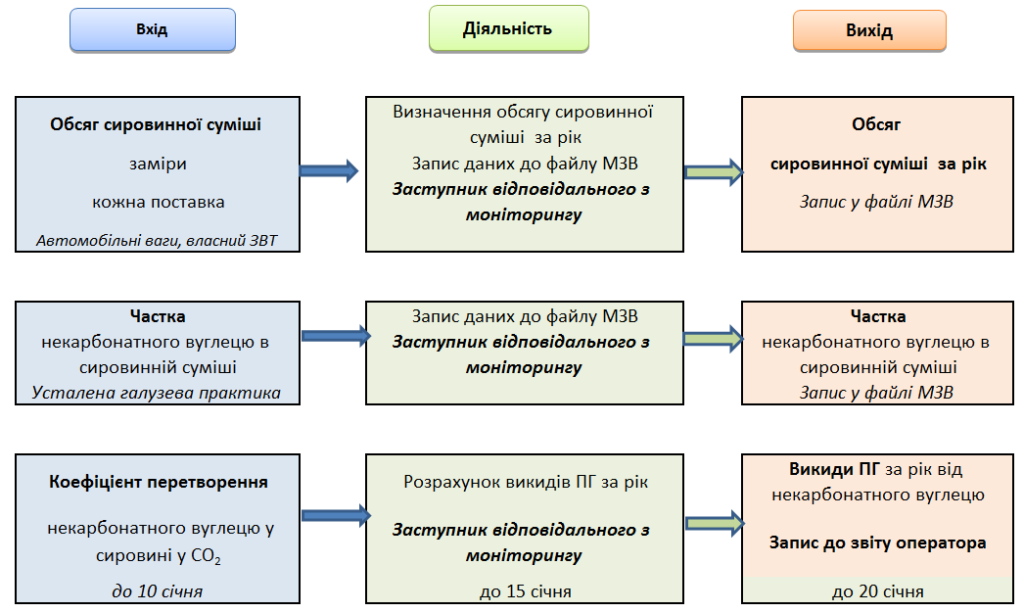
Рисунок 8. Схема обробки даних, матеріальний потік П07 - Сировинна суміш

3. Діяльність з контролю

3.1. Опис письмових процедур, які використовуються для оцінки властивих ризиків та ризиків системи контролю відповідно до вимог, передбачених у пункті 57 ПМЗ
Назва процедури | Оцінка ризиків
Посилання на процедуру | ДІ04. Процедура щодо організації моніторингу та звітності викидів ПГ на Національний центр обліку викидів парникових газів»
Посилання на схему (якщо можливо) | н/з
Відповідальна посадова особа або підрозділ | Провідний фахівець ВТВ
Короткий опис процедури | Оцінка ризиків включає в себе:  1. Визначення властивих ризиків.  2. Опис методу оцінки властивих ризиків.  3. Оцінка властивих ризиків.  4. Заходи зі зменшення властивих ризиків:  - заходи з попередження та контролю;  - ризики системи контролю та зменшення цих ризиків.  5. Результати оцінки ризиків.  Оцінка властивих ризиків та ризиків системи контролю заснована на оцінці впливу інцидентів на обсяг викидів ПГ та ймовірності виникнення таких інцидентів.  На основі оцінки властивих ризиків визначається діяльність з контролю з метою зменшення ризиків та загальний ризик після впровадження діяльності з контролю.  Опис оцінки властивих ризиків та ризиків системи контролю наведений в ДІ04.
Місцезнаходження відповідних записів та інформації | ВЕ, ВТВ, Лаб01, бухгалтерія
Назви інформаційних технологій (якщо застосовуються) | н/з (стандартне офісне програмне забезпечення)
Список стандартів (якщо застосовуються) | н/з

3.2. Опис письмових процедур, які використовуються для забезпечення контролю якості ЗВТ відповідно до вимог, передбачених у пункті 59 ПМЗ
Назва процедури | Система метрологічного нагляду
Посилання на процедуру | Положення «Управління засобами вимірювальної техніки» П№4.5.1-09-14,розроблено згідно з вимогами міжнародного стандарту OHSAS 18001:2007
Посилання на схему (якщо можливо) | н/з
Відповідальна посадова особа або підрозділ | Керівник метрологічної служби
Короткий опис процедури | Всі ЗВТ, що використовуються на Національний центр обліку викидів парникових газів», підлягають обов'язковому управлінню, включаючи:  - виявлення потреби в ЗВТ;  - закупівлю ЗВТ;  - приймальний контроль, постановку на облік і наочну ідентифікацію ЗВТ;  - експлуатацію ЗВТ відповідно до встановлених вимог та за призначенням;  - контроль за функціонуванням ЗВТ;  - калібрування / повірку / при необхідності ремонт ЗВТ.  При виявленні невідповідності обладнання встановленим характеристикам, відповідальним персоналом невідкладно здійснюються необхідні коригувальні дії.  Облік ЗВТ здійснюється відповідно до «Положення про метрологічну службу».  Відповідальні за метрологічне забезпечення виробництва в підрозділах відповідають за проведення повірки / калібрування ЗВТ. Графіки повірки ЗВТ готують відповідальні за метрологічне забезпечення виробництва в структурних підрозділах.
Місцезнаходження відповідних записів та інформації | Метрологічна служба
Назви інформаційних технологій (якщо застосовуються) | н/з (стандартне офісне програмне забезпечення)
Список стандартів (якщо застосовуються) | Закон України «Про метрологію та метрологічну діяльність»

3.3. Опис письмових процедур щодо забезпечення якості системи інформаційних технологій, що використовується для обробки даних відповідно до вимог, передбачених у пункті 60 ПМЗ
Назва процедури | Забезпечення якості інформаційних технологій
Посилання на процедуру | ДІ04. Процедура щодо організації моніторингу та звітності викидів ПГ на Національний центр обліку викидів парникових газів»
Посилання на схему (якщо можливо) | н/з
Відповідальна посадова особа або підрозділ | Начальник відділу інформаційних технологій
Короткий опис процедури | Відділ інформаційних технологій
Місцезнаходження відповідних записів та інформації | Процедура поширюється на всі структурні підрозділи підприємства і визначає:  - порядок обслуговування комп'ютерної та офісної техніки;  - супровід програмного забезпечення;  - впровадження програмного забезпечення, розробленого відділом інформаційних систем і сторонніми організаціями;  - управління даними на електронних носіях;  - організацію інформаційної безпеки.  Прикладне програмне забезпечення, що експлуатується на підприємстві, складається з багатьох автоматизованих систем і програмних комплексів, основним з яких є АСУТП », яке охоплює всі сторони виробничої, фінансової та господарської діяльності підприємства та складається з модулів, кожний з яких автоматизує певні задачі, в т.ч. забезпечує збір та зберігання даних, необхідних для моніторингу.  Всі дані, які вносяться до системи АСУТП «___» знаходяться на окремому сервері баз даних підприємства. Системою також передбачено паралельний запис всіх даних на «дзеркальний» сервер в режимі реального часу. При цьому, додатково, всі дані АСУТП «____» щодоби зберігаються на зовнішньому диску з щотижневим перезаписом.
Назви інформаційних технологій | АСУТП
Список стандартів (якщо застосовуються) | ДСТУ ISO 9001:2009 Системи управління якістю. Вимоги

3.4. Опис письмових процедур, які використовуються для проведення регулярних внутрішніх перевірок та підтвердження даних відповідно до вимог, передбачених у пункті 62 ПМЗ
Назва процедури | Забезпечення регулярних внутрішніх перевірок та підтвердження даних
Посилання на процедуру | ДІ04. Процедура щодо організації моніторингу та звітності викидів ПГ на Національний центр обліку викидів парникових газів»
Посилання на схему (якщо можливо) | н/з
Відповідальна посадова особа або підрозділ | Керівник ВЕ
Короткий опис процедури | Процедури, які використовуються для забезпечення регулярних внутрішніх / зовнішніх перевірок та підтвердження даних, здійснюється у відповідності до вимог методики моніторингу та звітності викидів ПГ та включає в себе наступні дії:  - відповідальний за моніторинг на початку кожного року обговорює з особами, відповідальними за різні складові моніторингу та звітності викидів ПГ, прогалини та/або помилки, що мали місце в попередньому році щодо даних моніторингу;  - відповідальний за моніторинг, проводить перевірку та порівняння даних моніторингу за поточний рік з історичними даними за попередні роки по усім параметрам;  У випадку виявлення прогалин та/або помилок в даних, які неможливо виправити за допомогою даних з альтернативних джерел, для таких періодів будуть застосовані консервативні значення.
Місцезнаходження відповідних записів та інформації | ВЕ
Назви інформаційних технологій (якщо застосовуються) | н/з (стандартне офісне програмне забезпечення)
Список стандартів (якщо застосовуються) | ISO14001

3.5. Опис письмових процедур, які використовуються для внесення правок і коригувальних дій відповідно до вимог, передбачених у пункті 63 ПМЗ
Назва процедури | Внесення правок і коригувальних дій
Посилання на процедуру | ДІ04. Процедура щодо організації моніторингу та звітності викидів ПГ на Національний центр обліку викидів парникових газів»
Посилання на схему (якщо можливо) | н/з
Відповідальна посадова особа або підрозділ | Керівник ВЕ
Короткий опис процедури | Процедури, що використовуються для внесення правок і коригувальних дій, здійснюються у відповідності до вимог методики моніторингу та звітності викидів ПГ.  В даній методиці наводиться опис процедури, який включає в себе наступні дії:  • особи, відповідальні за моніторинг в структурних підрозділах, інформують відповідального за моніторинг про неполадки в системі управління процесами чи стосовно помилок обладнання;  • відповідальний за моніторинг, організує і контролює заповнення прогалин в даних та виправлення помилок.
Місцезнаходження відповідних записів та інформації | ВЕ
Назви інформаційних технологій (якщо застосовуються) | н/з (стандартне офісне програмне забезпечення)
Список стандартів (якщо застосовуються) | - ДСТУ ISO 9001:2009 Системи управління якістю. Вимоги;  - ДСТУ ISO 14001:2004 Системи екологічного менеджменту.

3.6. Опис письмових процедур, які використовуються для управління процесами, що передані на виконання стороннім юридичним особам або фізичним особам – підприємцям відповідно до вимог, передбачених у пункті 64 ПМЗ
Назва процедури | н/з
Посилання на процедуру
Посилання на схему (якщо можливо)
Відповідальна посадова особа або підрозділ
Короткий опис процедури
Місцезнаходження відповідних записів та інформації
Назви інформаційних технологій (якщо застосовуються)
Список стандартів (якщо застосовуються)

3.7. Опис письмових процедур, які використовуються для управління діловодством та документацією відповідно до вимог, передбачених у пункті 66 ПМЗ
Назва процедури | Управління діловодством та документацією
Посилання на процедуру | Власна інструкція з діловодства на Національний центр обліку викидів парникових газі»
Посилання на схему (якщо можливо) | н/з
Відповідальна посадова особа або підрозділ | Фахівець з діловодства
Короткий опис процедури | Інструкція встановлює загальні положення щодо функціонування діловодства Національний центр обліку викидів парникових газів», вимоги до документування управлінської інформації та організації роботи з документами незалежно від способу фіксації та відтворення інформації, яка міститься в документах, включаючи їх підготовку, реєстрацію, облік і контроль за виконанням.  Документи, необхідні для здійснення моніторингу та звітності ПГ, зберігаються безпосередньо у відповідних структурних підрозділах підприємства.  Зокрема, дані та інформація, що підлягають зберіганню оператором відповідно до Додатку 6 до ПМЗ, зберігаються у ВТВ/ВЕ протягом 3 років. Після цього терміну документи передаються в архів, де зберігаються протягом 10 років.  Під час верифікації усі необхідні документи надаються верифікатору за його запитом. Аналогічним чином документи надаються для цілей здійснення державного контролю у сфері МЗВ.
Місцезнаходження відповідних записів та інформації | Підрозділи на Національний центр обліку викидів парникових газів».
Назви інформаційних технологій (якщо застосовуються) | н/з (стандартне офісне програмне забезпечення)
Список стандартів (якщо застосовуються) | ДСТУ ISO 9001:2009 Системи управління якістю. Вимоги

3.8. Результати оцінки ризиків
Результати оцінки ризиків наведені у файлі «Оцінка ризиків Національний центр обліку викидів парникових газів» ,а їх підсумок наведено в ДІ04 «Процедурі щодо організації моніторингу та звітності викидів ПГ на Національний центр обліку викидів парникових газів».

3.9. Короткий опис та посилання на відповідні документи, якщо установка має задокументовану систему екологічного менеджменту
Впроваджена і застосовується система екологічного менеджменту ISO 14001: 2004, виданий сертифікат, реєстраційний номер 366556 TMS. Дійсний до 11.12.2024.

3.10. Зазначення стандарту, якщо система екологічного менеджменту сертифікована акредитованою юридичною особою
ISO14001

4. Перелік використаних оператором скорочень і абревіатур

Скорочення і абревіатури | Визначення
ВД | вид діяльності
ВД | вид діяльності
ВЕ | відділ екології
ВТВ | виробничо-технічний відділ
ДВ | джерело викидів
ДД | дані про діяльність
ЗВТ | засіб вимірювальної техніки
КВ | коефіцієнт викидів
КО | коефіцієнт окислення
КОП | коефіцієнт окислення та перетворення
КП | коефіцієнт перетворення
МГЕЗК | Міжурядова група експертів з питань зміни клімату (англ. Intergovernmental Panel on Climate Change, IPCC)
МЗВ | моніторинг, звітність та верифікація
Міндовкілля | Міністерство захисту довкілля та природних ресурсів, яке є уповноваженим органом, визначеним Законом України «Про засади моніторингу, звітності та верифікації викидів парникових газів»
н/з | не застосовується
НТЗ | нижча теплотворна здатність
П | матеріальний потік
ПГ | парникові гази
ПМ | план моніторингу
ПМЗ | Порядок здійснення моніторингу та звітності щодо викидів парникових газів, затверджений постановою Кабінету Міністрів України від 23.09.2020 № 960
ПТЦ | паливно-транспортний цех
РКЗК ООН | Рамкова конвенція ООН про зміну клімату (англ. United Nations Framework Convention on Climate Change, UNFCCC)
ТВ | точка викидів
ТВим | точка вимірювань
ЦТАВ | цех теплової автоматики та вимірювань

5. Додаткова інформація до плану моніторингу
№ | Назва файлу / посилання | Короткий опис документу

